本科毕业设计论文

题目：酒吧存酒系统设计与实现

系 别： | XX系（全称）
专 业： | 软件工程
班 级： | 软件工程
学生姓名：
学生学号：
指导教师： | 导师1 导师2

2020年5月

摘 要
社会发展日新月异，用计算机应用实现数据管理功能已经算是很完善的了，但是随着移动互联网的到来，处理信息不再受制于地理位置的限制，处理信息及时高效，备受人们的喜爱。本次开发一套酒吧存酒系统有管理员和用户两个角色。管理员可以管理个人中心，用户管理，酒吧信息管理，酒水信息管理，酒水购买管理，存酒信息管理，取酒信息管理，酒水类型管理，留言板管理等。用户可以注册登录，查看酒吧信息、酒水信息、通知公告，购买酒水，留言反馈，可以自主存酒取酒，等待管理员审核等操作。酒吧存酒系统服务端用Java开发，用SSM框架开发的网站后台，数据库用到了MySQL数据库作为数据的存储。这样就让用户用着方便快捷，都通过同一个后台进行业务处理，而后台又可以根据并发量做好部署，用硬件和软件进行协作，满足于数据的交互式处理，让用户的数据存储更安全，得到数据更方便。
关键字：酒吧存酒系统；SSM框架；Java；MySQL

Abstract
With the rapid development of society, the use of computer applications to achieve data management functions has been very perfect, but with the arrival of the mobile Internet, processing information is no longer subject to geographical restrictions, processing information timely and efficient, much loved by people. The development of a bar wine storage system has two roles of administrator and user. Administrators can manage personal center, user management, bar information management, wine information management, wine purchase management, wine information management, wine information management, wine type management, message board management. Users can register and log in, view bar information, wine information, notice announcement, purchase wine, message feedback, can save wine and take wine independently, wait for administrator review and other operations. The bar stores the liquor system server end to use the Java development, uses the SSM frame development the website backstage, the database used the MySQL database to take the data the storage. In this way, the user can use it conveniently and quickly, and the business processing is carried out through the same background, and the background can be deployed according to the concurrency, and the hardware and software are used for collaboration, so that the interactive processing of data is satisfied, and the data storage of the user is safer and the data is more convenient.
Key Words： Keywords bar storage system;SSM framework;Java;MySQL

摘 要 I
目 录 III
第1章 绪论 1
1.1 研究背景 1
1.2 研究现状 1
1.3 目的和意义 1
1.4 论文研究内容 2
第2章 程序开发技术 3
2.1 Vue技术介绍 3
2.2 B/S结构介绍 3
2.3 MySQL数据库介绍 3
2.4 SSM框架介绍 4
第3章 系统分析 6
3.1可行性分析 6
3.1.1技术可行性分析 6
3.1.2经济可行性分析 6
3.1.3操作可行性分析 7
3.2系统运行环境 7
3.3系统流程分析 7
第4章 系统设计 11
4.1 系统设计的原则 11
4.2 功能结构设计 11
4.3 数据库设计 12
4.3.1 数据库E-R图 12
4.3.2 数据库表结构 17
第5章 系统实现 21
5.1 用户功能模块 21
5.1.1 酒水信息 21
5.1.2 存酒信息管理 22
5.1.3 取酒信息管理 23
5.1.4 酒水购买管理 23
5.2 管理员功能模块 24
5.2.1 用户信息管理 24
5.2.2 酒吧信息管理 24
5.2.3 酒水信息管理 25
5.2.4 通知公告管理 26
第6章 系统测试 27
6.1系统测试方法 27
6.2 系统测试分析 28
结 论 29
致 谢 30
参考文献 31

第1章 绪论

1.1 研究背景
互联网时代不仅仅是通过各种各样的电脑进行网络连接的时代，也包含了移动终端连接互联网进行复杂处理的一些事情。传统的互联网时代一般泛指就是PC端，也就是电脑互联网时代，但是最近几十年，是移动互联网时代，是向下一步互联网时代过度的一个重要时代，下一个互联网时代叫物联网，而移动互联网就是一个风口，是当前社会的主流风向。目前移动互联网大行其道，人人都手中拿着智能机，手机手机，手不离机，如果开发一个用在手机上的程序软件，那是多么的符合潮流，符合管理者和客户的理想。本次就是开发酒吧存酒系统可以有效的管理用户与管理员之间存酒取酒和管理等功能。

1.2 研究现状
当微软操作系统占领了多半江山，目前不分年龄和种族，使用频率最高，覆盖面积最广。使用人群使用的大多数都是微软系统。而微软又不遗余力的更新Windows版本，从微软对Windows的市场定位来讲，Windows的未来不仅仅是一个操作系统，而是让所有人都拥抱Windows，建立一个属于Windows的互联网生态圈。目前各大行业，各种类型的软件阵地转移到了Windows平台上，包含一些带商城的免费管理系统，或者一些带广告的免费应用，还有好多游戏之类的应用。尤其是经过疫情涌现的互联网办公，学校的互联网教学等，都不断的刷新人们对于互联网的认知。

1.3 目的和意义
从经济成本考虑，手机的价格比较亲民，对于不是必须在电脑上办公的人员来讲，手机上如果能解决事情就更方便了。
从使用便利角度上讲，用手机上的应用处理业务，不用考虑网线是否存在，不用考虑位置是否变化，依托无处不在的手机信号就可以在任何有信号的地方处理事务，这是多么的方便和使用，不限制时间，不限制地点，高山平原山谷都可以作为使用的地点而不影响使用的效果。
从操作角度上讲，手机的操作先天性的高于电脑的操作，因为电脑适合处理复杂的操作，而手机就是为了简化操作而生的，方便高效操作简单。
此次开发这个酒吧存酒系统，不仅仅满足用户的需要，也能跟上时代的发展风向，从技术的角度还是用户的角度上进行开发都是很有意义的。

1.4 论文研究内容
论文设计的结构也是依照程序开发的流程进展的，也涉及到功能需求分析，功能设计与实现，程序测试等流程。
绪论：讲解课题的背景与意义，展示论文结构。
程序开发技术：讲解程序运用到的工具与技术知识。
系统分析：讲解程序的功能需求与开发可行性问题。
系统设计：讲解程序的功能与数据库的设计。
系统实现：讲解程序功能与界面实现。
系统测试：讲解程序的功能测试。

第2章 程序开发技术

2.1 Vue技术介绍
Vue.js（读音 /vjuː/, 类似于 view） 是一套构建用户界面的渐进式框架。Vue 只关注视图层， 采用自底向上增量开发的设计。Vue 的目标是通过尽可能简单的 API 实现响应的数据绑定和组合的视图组件。

2.2 B/S结构介绍
在早期，一些使用HTML语言编写的文件，再集合一些其它资源文件就可以组成一个最简单的Web程序，了解了Web程序也需要了解Web站点，它们之间的关系就是一个或者多个Web程序可以放在Internet上的一个Web站点（Web服务器）中进行使用。可以说Web应用程序的开发也带动了B/S这种网络结构模式的兴起。B是Brower（浏览器）的首字母，S是Server（服务器）的首字母，两个首字母进行组合就成了网络结构模式的简称B/S。由于这种结构模式通过安装在客户端的浏览器进行服务器的访问，可以把程序的核心功能安排在服务器中进行处理，给程序的开发，后期使用和维护省去了许多工作。图2.2展示的就是使用这种架构开发的程序的工作原理。

图2.2 B/S架构的工作原理图

2.3 MySQL数据库介绍
开发的程序面向用户的只是程序的功能界面，让用户操作程序界面的各个功能，那么很多人就会问，用户使用程序功能生成的数据信息放在哪里的？这个就需要涉及到数据库的知识了，一般来说，程序开发通常就会对常用数据存储工具的特点进行分析比对，比如MySQL数据库的特点与优势，Access数据库的特点与优势，SQL server数据库的特点与优势等，最终看哪个数据库与需要开发的程序比较匹配，也符合程序功能运行需要的数据存储要求，比如，需要开发商业级别的程序，存储的数据对数据库要求较高，可以选用Oracle，如果只是比较简单的程序，对数据存储没有过多要求，可以选用微软旗下的Access，当开发程序要求数据库占用空间小，并能满足程序数据存储要求时，就可以考虑Oracle公司从瑞典MySQL AB公司在很早之前就收购过一个关系型数据库，它是现在的MySQL数据库。在数据库工具里面它是最受认可的其中一个应用软件。需要说明的信息就是，本程序的开发就运用到了此数据库。它将程序数据通过使用不同的数据表格进行保存，在增加了程序数据的存储速度的时候，也提高了数据库的灵活性。 图2.3展示的就是MySQL的架构图。

图2.3 MySQL数据库架构图

2.4 SSM框架介绍
SSM（Spring+SpringMVC+MyBatis）框架集由Spring、MyBatis两个开源框架整合而成（SpringMVC是Spring中的部分内容）。 常作为数据源较简单的web项目的框架。 Spring就像是整个项目中装配bean的大工厂，在配置文件中可以指定使用特定的参数去调用实体类的构造方法来实例化对象。 也可以称之为项目中的粘合剂。

第3章 系统分析
在进行系统分析之前，需要从网络上或者是图书馆的开发类书籍中收集大量的资料，因为这个环节也是帮助即将开发的程序软件制定一套最优的方案，一旦确定了程序软件需要具备的功能，就意味着接下来的工作和任务都是围绕着这个方案执行的，所以系统分析需要对程序功能反复进行思考和研究。

3.1可行性分析
开发一款系统软件之前，用户都会思考这个软件程序值不值得去开发，把开发软件过程中可能涉及到的问题罗列出来，并一个个分析解决，以此来确定开发这款程序软件是否有必要，这样的分析方法也能帮助用户降低损失，不至于开发者开发进度进行到一半之后，突然遇到问题就放弃对软件的开发，到那时，资金损失，人力投入等方面就损耗太大了。

3.1.1技术可行性分析
此次开发程序使用到的开发工具有：MySQL等工具，使用的开发语言是Java，选择的开发工具和开发语言都是在大学课堂接触并学习过，后期因为自己也比较感兴趣，所以也通过网络渠道，或借助图书馆的开发类书籍进行过软件开发知识的系统学习，让自己有了一定的知识积累，加上自己在校期间也独立开发过一些软件作品，也积累了一定的开发经验，所以这次毕设作品的制作在技术上无须担忧过多。

3.1.2经济可行性分析
目前的信息时代，对信息的管理趋于高效化，便捷化，这也是计算机大力普及所带来的便利，此程序软件在设备选用上，依靠的是比较大众的电脑设备，对电脑的配置没有过多要求，一般学校的计算机机房的电脑都可以满足程序开发需求，另外，开发出此款程序，让信息处理变得高效率，其所带来的高效益是远超程序开发的低成本的，因此程序开发的资金投入是可以忽略不计的。

3.1.3操作可行性分析
程序软件的操作界面是符合大众审美的需求，功能模块的布局也是类似于社会上同种类型的软件，因此使用者操作该软件可以无需培训就上手。加上现在计算机入驻各家各户，大部分人的计算机操作水平都比较高，这样的局面也表明开发出来的程序在操作性问题上也是不用担心的。
综合上面的可行性论证，基本可以确定程序开发完全可行。

3.2系统运行环境
程序经过编码可以实现对程序设计的功能。但是编码实现时需要一定的配置环境，包括了电脑上的硬件环境，也包括在电脑操作系统上安装的软件环境。
硬件环境：一台可以正常使用并能够上网的笔记本或者是电脑，电脑内存最低要求4个G，电脑的中央处理器可以配置i5CPU。
软件环境：运用的微软操作系统是比较稳定的win7旗舰版系统，采用比较熟练的360安全浏览器，并在此系统上通过浏览器下载安装好MySQL软件等。

3.3系统流程分析
分析程序的流程，涉及到程序的整体操作流程，通过分析与设计，绘制的程序操作流程图见下图。此程序为了确保安全，会让使用者通过登录模块验证信息，符合要求的使用者才有权限操作程序。
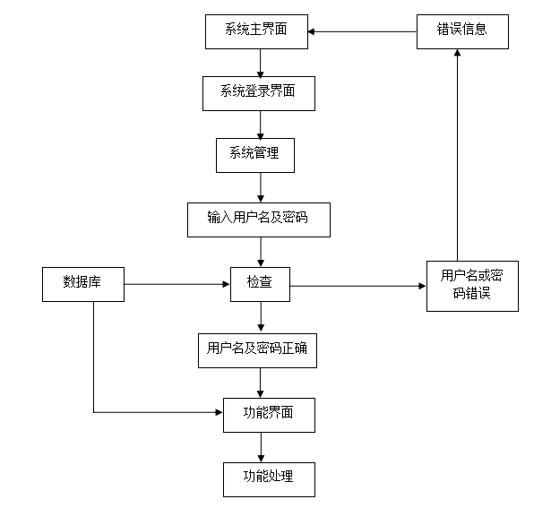
图3-1 程序操作流程图
程序处理数据会涉及到数据的录入环节，绘制的添加流程见下图。程序录入数据过程中，始终与数据库保持同步。
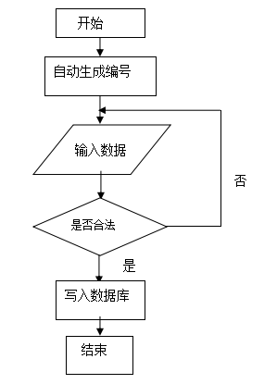
图3-2 信息添加流程图
程序里面的数据也会出现错误，因此就有相应的修改数据的功能，绘制的程序修改流程见下图。此过程也是跟后台数据库进行数据同步显示。

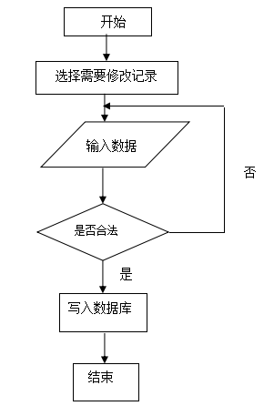
图3-3信息修改流程图
程序数据存放于数据仓库，有时也会涉及到数据删除，此过程对应的流程图见下图。数据信息被删除之后，数据库里面也就没有了该数据信息了。
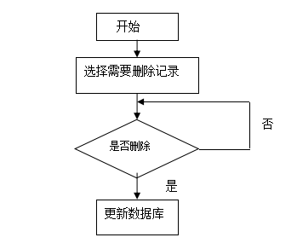
图3-4 信息删除流程图

4.1 系统设计的原则
在系统设计过程中，也需要遵循相应的设计原则，这些设计原则可以帮助设计者在短时间内设计出符合设计规范的设计方案。设计原则主要有可靠性，安全性，可定制化，可扩展性，可维护性，可升级性以及客户体验等原则。下面就对这些原则进行简要阐述。
可靠性：一个软件是否可靠决定了其是否被用户使用，设计不可靠的软件，用户很容易就遗弃；
安全性：程序软件承担了信息的保存与管理等事务，安全性不足的软件会导致使用者承担巨大的损失；所以系统安全也是需要考虑进入的；
可定制化：市场环境从来都不是一直固定不变，面对客户群体的改变，以及使用环境的改变，市场需求的改变等因素，程序软件也要易于调整以适应各种变化；
可扩展性：程序软件在运行使用期间，也需要及时引进当下的新技术来进行系统优化，主要就是在系统功能层面，系统性能层面上进行相应的扩展，只有这样才能让系统在实际生活中继续占有市场；
可维护性：程序软件的维护需要一定量的资金，不管是排除现有程序错误，还是变更软件的现有需求，都需要在软件技术上投入一定资金，所以易于维护的软件程序就可以降低技术层面的资金消耗；
可升级性：程序软件的投入使用，会面临用户数量增多的情况，用户对软件的使用率也会提升，所以系统面临这种情况，仍然需要通过升级保持性能的合理，这样才能够适应市场；
客户体验：设计出来的程序软件在界面上不能够太复杂，要遵循界面设计的原理设计出简单，方便操作的功能操作界面，让用户易于接受软件，并乐于使用软件提供的功能。

4.2 功能结构设计
绘制的功能结构见下图。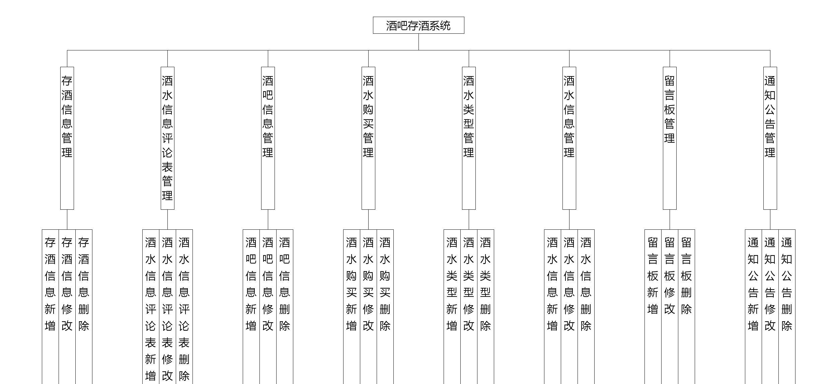
图4-2 功能结构图

4.3 数据库设计
与功能结构设计一样，数据库设计也是程序开发不可避免的设计环节，数据库设计最主要的目的就是帮助运行程序存储相应的数据信息。数据库设计包含的内容有数据表结构的设计，也包含了数据库E-R图的设计。

4.3.1 数据库E-R图
在绘制E-R图之前，先要找出数据库的实体，明确各个实体具有的属性，比如用户信息这个实体，它具备的属性包括了用户的姓名属性，用户的密码属性，用户的创建时间属性等，所以明确了用户这个实体，以及用户实体具备的属性之后，就需要根据这些信息绘制用户实体对应的实体属性图了。绘制软件选用当下认可度高，使用范围广，操作便利的微软旗下的Visio工具。
（1）下图是用户实体和其具备的属性。
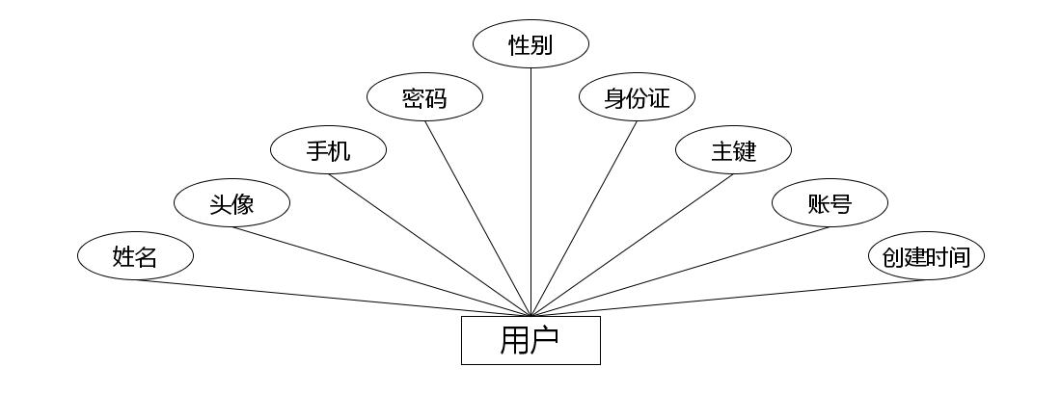
用户实体属性图
（2）下图是收藏表实体和其具备的属性。
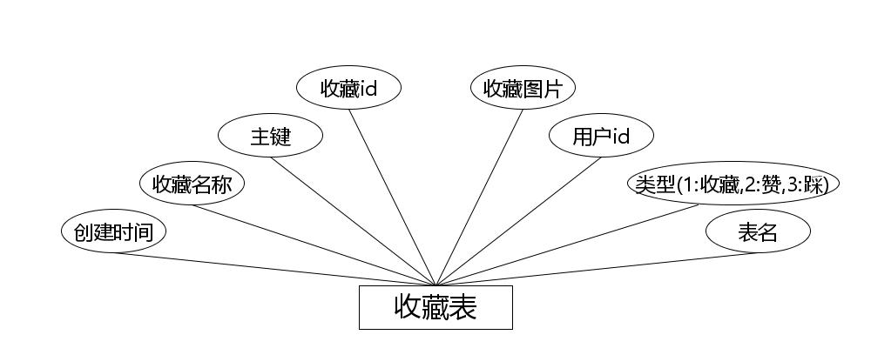
收藏表实体属性图
（3）下图是通知公告实体和其具备的属性。
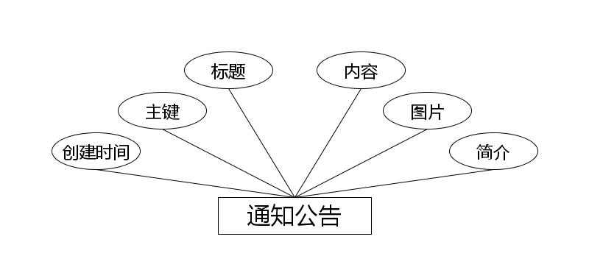
通知公告实体属性图
（4）下图是酒水类型实体和其具备的属性。
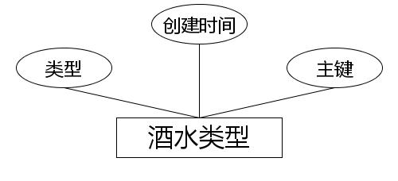
酒水类型实体属性图
（5）下图是酒水信息评论表实体和其具备的属性。
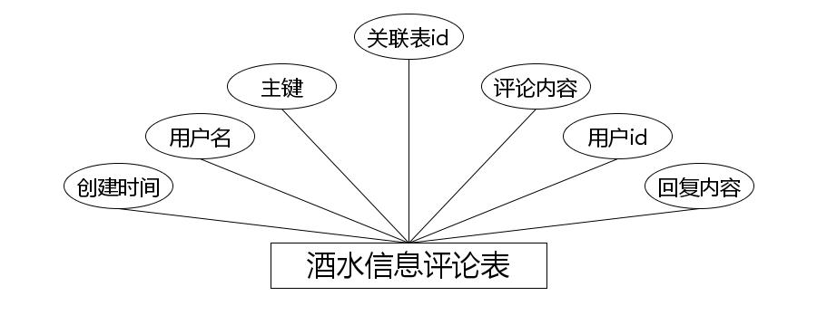
酒水信息评论表实体属性图
（6）下图是取酒信息实体和其具备的属性。
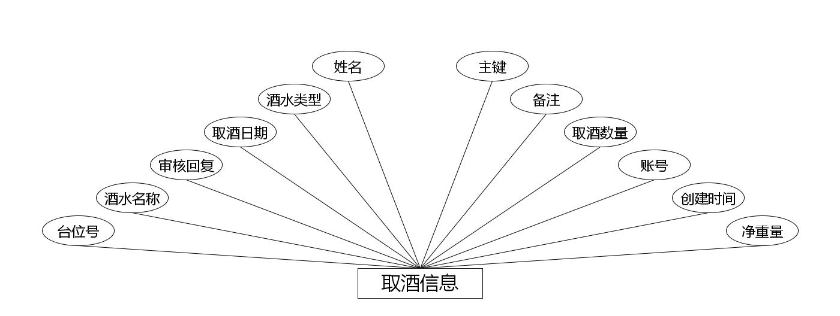
取酒信息实体属性图
（7）下图是留言板实体和其具备的属性。
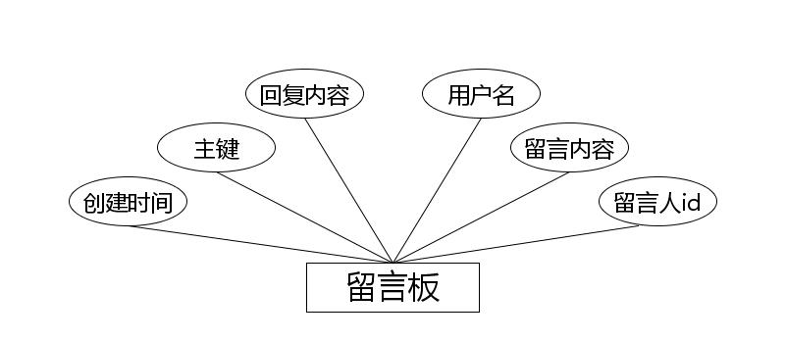
留言板实体属性图
（8）下图是酒水购买实体和其具备的属性。
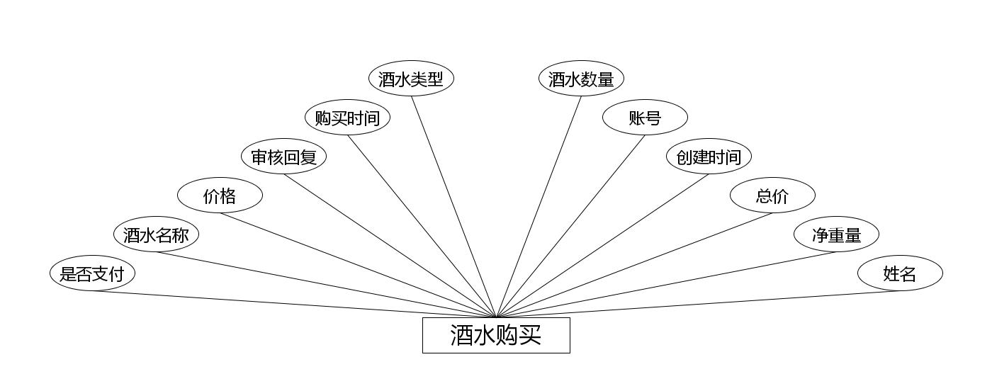
酒水购买实体属性图
（9）下图是酒吧信息实体和其具备的属性。
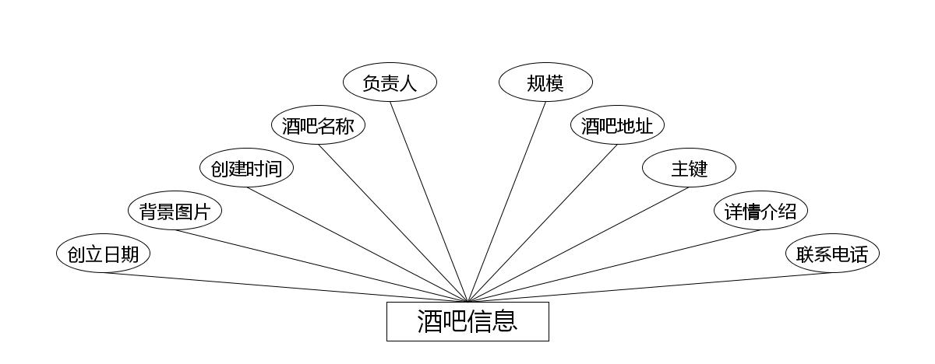
酒吧信息实体属性图
（10）下图是存酒信息实体和其具备的属性。
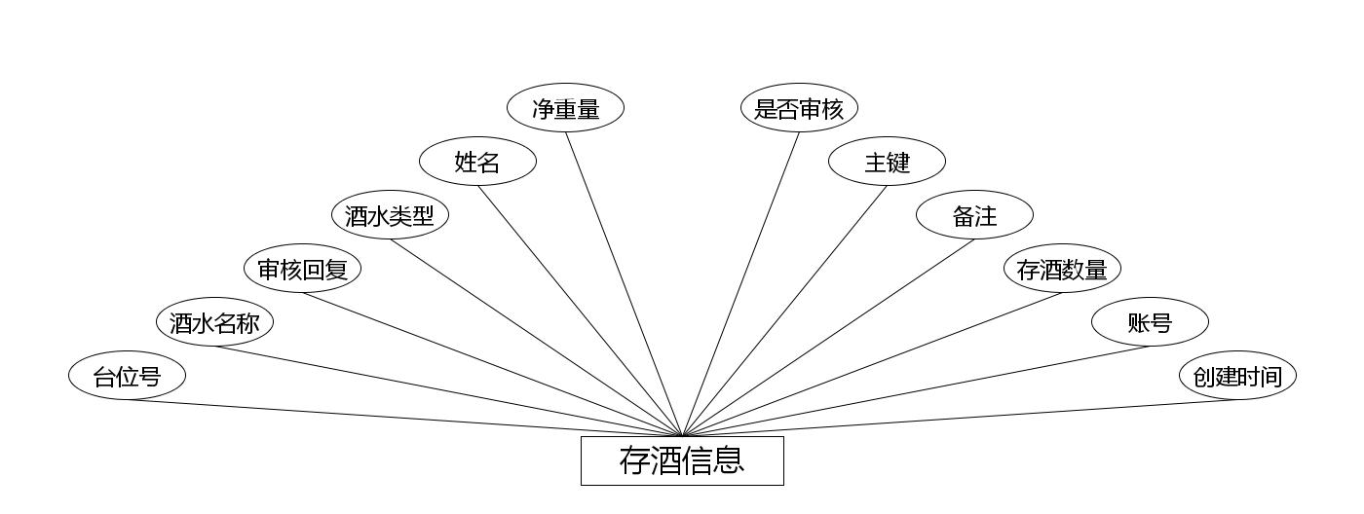
存酒信息实体属性图
（11）下图是用户表实体和其具备的属性。
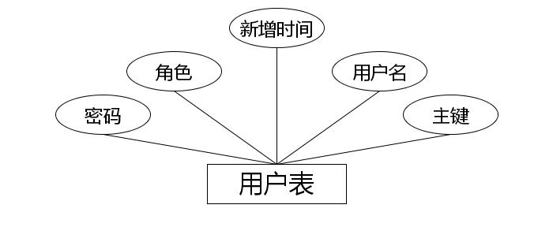
用户表实体属性图
（12）下图是酒水信息实体和其具备的属性。
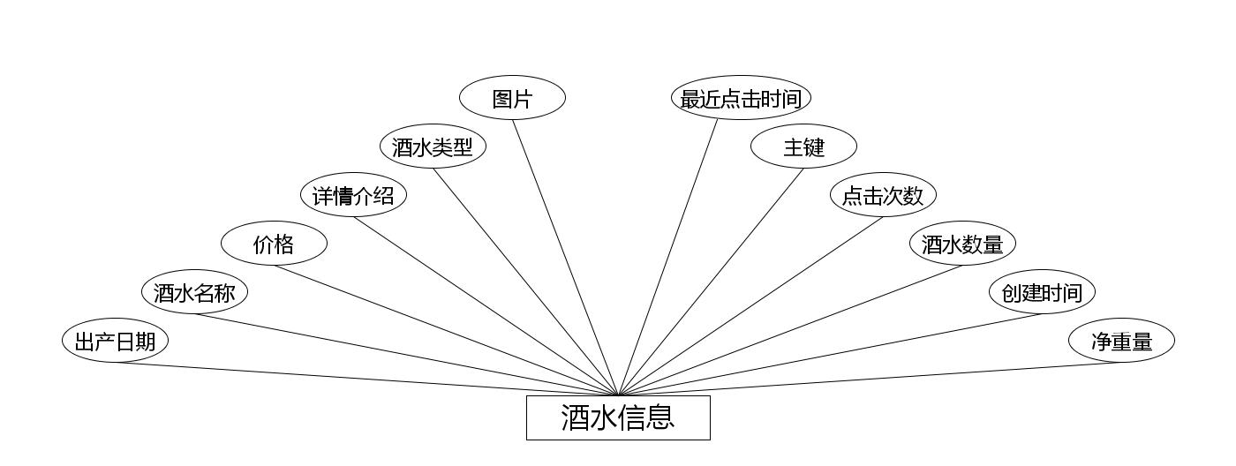
酒水信息实体属性图

4.3.2 数据库表结构
在进行这部分设计之前，需要明白和掌握数据类型以及各个数据类型的长度范围等知识，因为在一张具体的数据表中，为了方便理解，这里就举个简单的例子。比如用户信息表，这个表格的字段就是用户这个实体具备的属性，这时就需要对字段进行数据类型，以及字段长度的设置，也要设置一个主键来作为用户信息表的唯一标识。这些都是数据库表结构设计需要完成的内容。根据酒吧存酒系统的功能设计以及数据库设计要求，展示该系统的数据表结构。
表4.1配置文件表
序号 | 列名 | 数据类型 | 说明 | 允许空
1 | Id | Int | id | 否
2 | name | String | 配置参数名称 | 是
3 | value | String | 配置参数值 | 是
表4.2存酒信息表
序号 | 列名 | 数据类型 | 说明 | 允许空
1 | Id | Int | id | 否
2 | addtime | Date | 创建时间 | 是
3 | jiushuimingcheng | String | 酒水名称 | 是
4 | jiushuileixing | String | 酒水类型 | 是
5 | jingzhongliang | String | 净重量 | 是
6 | cunjiushuliang | String | 存酒数量 | 是
7 | taiweihao | Integer | 台位号 | 是
8 | cunjiuriqi | Date | 存酒日期 | 是
9 | beizhu | String | 备注 | 是
10 | zhanghao | String | 账号 | 是
11 | xingming | String | 姓名 | 是
12 | sfsh | String | 是否审核 | 是
13 | shhf | String | 审核回复 | 是
表4.3酒水信息评论表
序号 | 列名 | 数据类型 | 说明 | 允许空
1 | Id | Int | id | 否
2 | addtime | Date | 创建时间 | 是
3 | refid | Integer | 关联表id | 是
4 | userid | Integer | 用户id | 是
5 | nickname | String | 用户名 | 是
6 | content | String | 评论内容 | 是
7 | reply | String | 回复内容 | 是
表4.4酒吧信息表
序号 | 列名 | 数据类型 | 说明 | 允许空
1 | Id | Int | id | 否
2 | addtime | Date | 创建时间 | 是
3 | jiubamingcheng | String | 酒吧名称 | 是
4 | jiubadizhi | String | 酒吧地址 | 是
5 | guimo | String | 规模 | 是
6 | chuangliriqi | Date | 创立日期 | 是
7 | fuzeren | String | 负责人 | 是
8 | lianxidianhua | String | 联系电话 | 是
9 | xiangqingjieshao | String | 详情介绍 | 是
10 | beijingtupian | String | 背景图片 | 是
表4.5酒水购买表
序号 | 列名 | 数据类型 | 说明 | 允许空
1 | Id | Int | id | 否
2 | addtime | Date | 创建时间 | 是
3 | jiushuimingcheng | String | 酒水名称 | 是
4 | jiushuileixing | String | 酒水类型 | 是
5 | jingzhongliang | String | 净重量 | 是
6 | jiushuishuliang | Integer | 酒水数量 | 是
7 | jiage | Integer | 价格 | 是
8 | zongjia | String | 总价 | 是
9 | goumaishijian | Date | 购买时间 | 是
10 | beizhu | String | 备注 | 是
11 | zhanghao | String | 账号 | 是
12 | xingming | String | 姓名 | 是
13 | sfsh | String | 是否审核 | 是
14 | shhf | String | 审核回复 | 是
15 | ispay | String | 是否支付 | 是
表4.6酒水类型表
序号 | 列名 | 数据类型 | 说明 | 允许空
1 | Id | Int | id | 否
2 | addtime | Date | 创建时间 | 是
3 | leixing | String | 类型 | 是
表4.7酒水信息表
序号 | 列名 | 数据类型 | 说明 | 允许空
1 | Id | Int | id | 否
2 | addtime | Date | 创建时间 | 是
3 | jiushuimingcheng | String | 酒水名称 | 是
4 | jiushuileixing | String | 酒水类型 | 是
5 | jingzhongliang | String | 净重量 | 是
6 | jiushuishuliang | Integer | 酒水数量 | 是
7 | jiage | Integer | 价格 | 是
8 | gonghuodizhi | String | 供货地址 | 是
9 | chuchanriqi | Date | 出产日期 | 是
10 | xiangqingjieshao | String | 详情介绍 | 是
11 | tupian | String | 图片 | 是
12 | clicktime | Date | 最近点击时间 | 是
13 | clicknum | Integer | 点击次数 | 是
表4.8留言板表
序号 | 列名 | 数据类型 | 说明 | 允许空
1 | Id | Int | id | 否
2 | addtime | Date | 创建时间 | 是
3 | userid | Integer | 留言人id | 是
4 | username | String | 用户名 | 是
5 | content | String | 留言内容 | 是
6 | reply | String | 回复内容 | 是
表4.9通知公告表
序号 | 列名 | 数据类型 | 说明 | 允许空
1 | Id | Int | id | 否
2 | addtime | Date | 创建时间 | 是
3 | title | String | 标题 | 是
4 | introduction | String | 简介 | 是
5 | picture | String | 图片 | 是
6 | content | String | 内容 | 是
表4.10取酒信息表
序号 | 列名 | 数据类型 | 说明 | 允许空
1 | Id | Int | id | 否
2 | addtime | Date | 创建时间 | 是
3 | jiushuimingcheng | String | 酒水名称 | 是
4 | jiushuileixing | String | 酒水类型 | 是
5 | jingzhongliang | String | 净重量 | 是
6 | qujiushuliang | String | 取酒数量 | 是
7 | taiweihao | Integer | 台位号 | 是
8 | qujiuriqi | Date | 取酒日期 | 是
9 | beizhu | String | 备注 | 是
10 | zhanghao | String | 账号 | 是
11 | xingming | String | 姓名 | 是
12 | sfsh | String | 是否审核 | 是
13 | shhf | String | 审核回复 | 是
表4.11收藏表
序号 | 列名 | 数据类型 | 说明 | 允许空
1 | Id | Int | id | 否
2 | addtime | Date | 创建时间 | 是
3 | userid | Integer | 用户id | 是
4 | refid | Integer | 收藏id | 是
5 | tablename | String | 表名 | 是
6 | name | String | 收藏名称 | 是
7 | picture | String | 收藏图片 | 是
8 | type | String | 类型(1:收藏,2:赞,3:踩) | 是
表4.12token表
序号 | 列名 | 数据类型 | 说明 | 允许空
1 | Id | Int | id | 否
2 | userid | Integer | 用户id | 是
3 | username | String | 用户名 | 是
4 | tablename | String | 表名 | 是
5 | role | String | 角色 | 是
6 | token | String | 密码 | 是
7 | addtime | Date | 新增时间 | 是
8 | expiratedtime | Date | 过期时间 | 是
表4.13用户表
序号 | 列名 | 数据类型 | 说明 | 允许空
1 | Id | Int | id | 否
2 | username | String | 用户名 | 是
3 | password | String | 密码 | 是
4 | role | String | 角色 | 是
5 | addtime | Date | 新增时间 | 是
表4.14用户表
序号 | 列名 | 数据类型 | 说明 | 允许空
1 | Id | Int | id | 否
2 | addtime | Date | 创建时间 | 是
3 | zhanghao | String | 账号 | 是
4 | mima | String | 密码 | 是
5 | xingming | String | 姓名 | 是
6 | xingbie | String | 性别 | 是
7 | shouji | String | 手机 | 是
8 | shenfenzheng | String | 身份证 | 是
9 | touxiang | String | 头像 | 是

第5章 系统实现
系统实现这个章节的内容主要还是展示系统的功能界面设计效果，在实现系统基本功能，比如修改，比如添加，比如删除等管理功能的同时，也显示出系统各个功能的界面实现效果，该部分内容一方面与前面提到的系统分析，系统设计的内容相呼应，另一方面也是一个实际成果的展示。

5.1 用户功能模块

5.1.1 酒水信息

用户可以在酒水信息里面进行查看酒水信息并且可以进行购买操作。
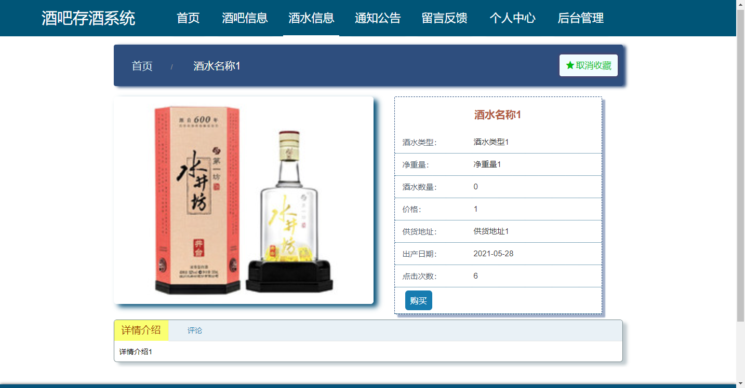
图5-1 酒水信息页面

5.1.2 存酒信息管理
用户可以对存酒信息进行添加，修改，查询，删除以及批量删除操作。
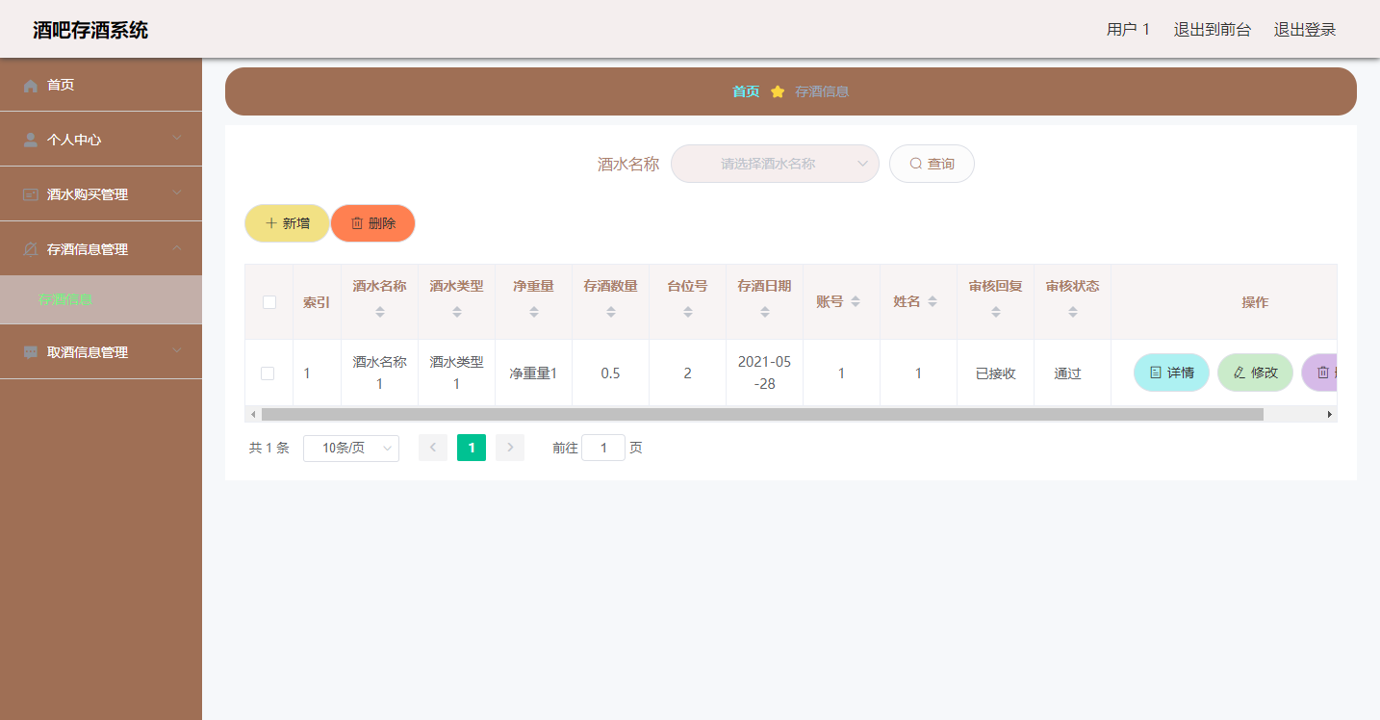
图5-2 存酒信息管理页面

5.1.3 取酒信息管理
用户可以对取酒信息进行添加，修改，查询，删除以及批量删除操作。
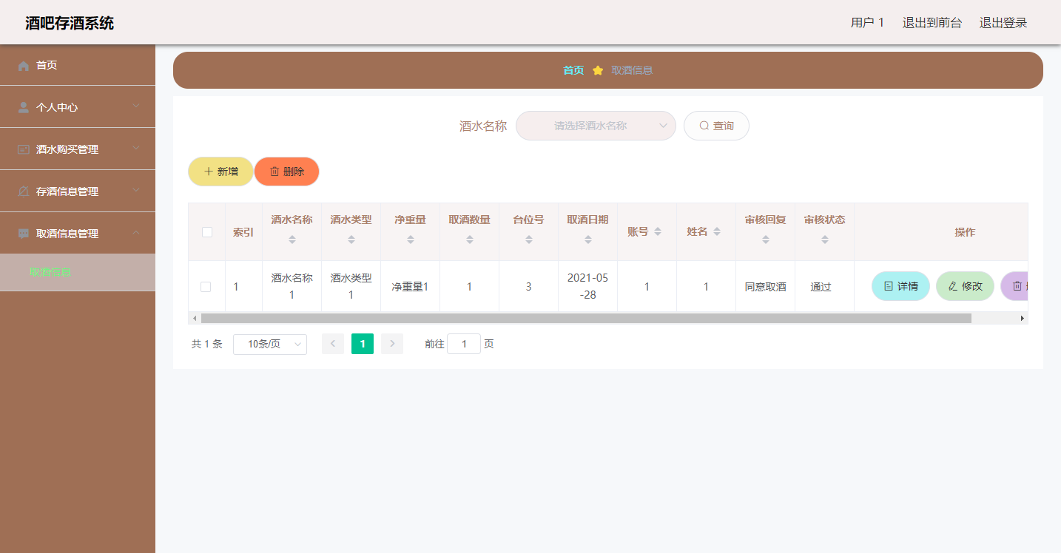
图5-3 取酒信息管理页面

5.1.4 酒水购买管理
用户购买酒水后可以在酒水购买里面查看记录。
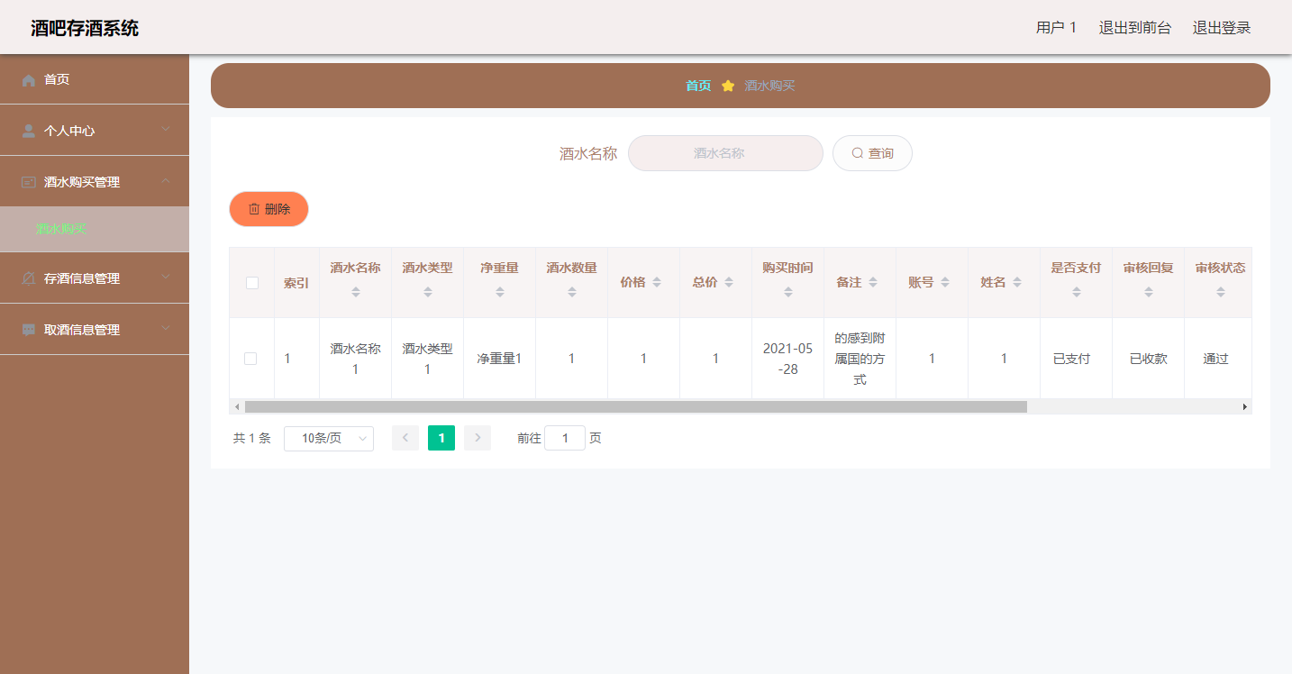
图5-4 酒水购买管理页面

5.2 管理员功能模块

5.2.1 用户信息管理

管理员可以对用户信息进行添加，修改，查询，删除以及批量删除操作。
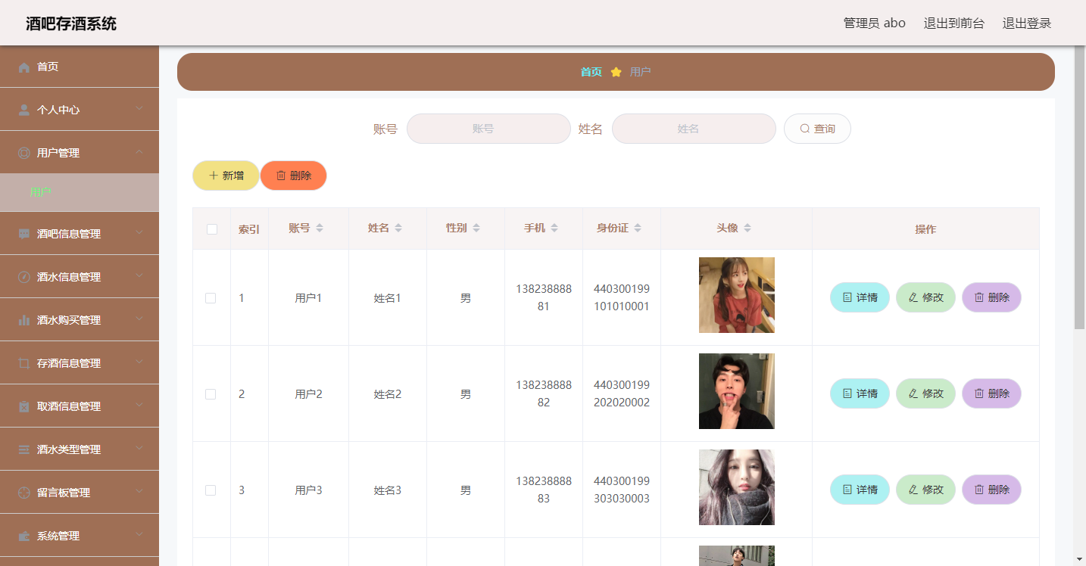
图5-5 用户信息页面

5.2.2 酒吧信息管理
管理员可以对酒吧信息进行添加，修改，查询，删除以及批量删除操作。
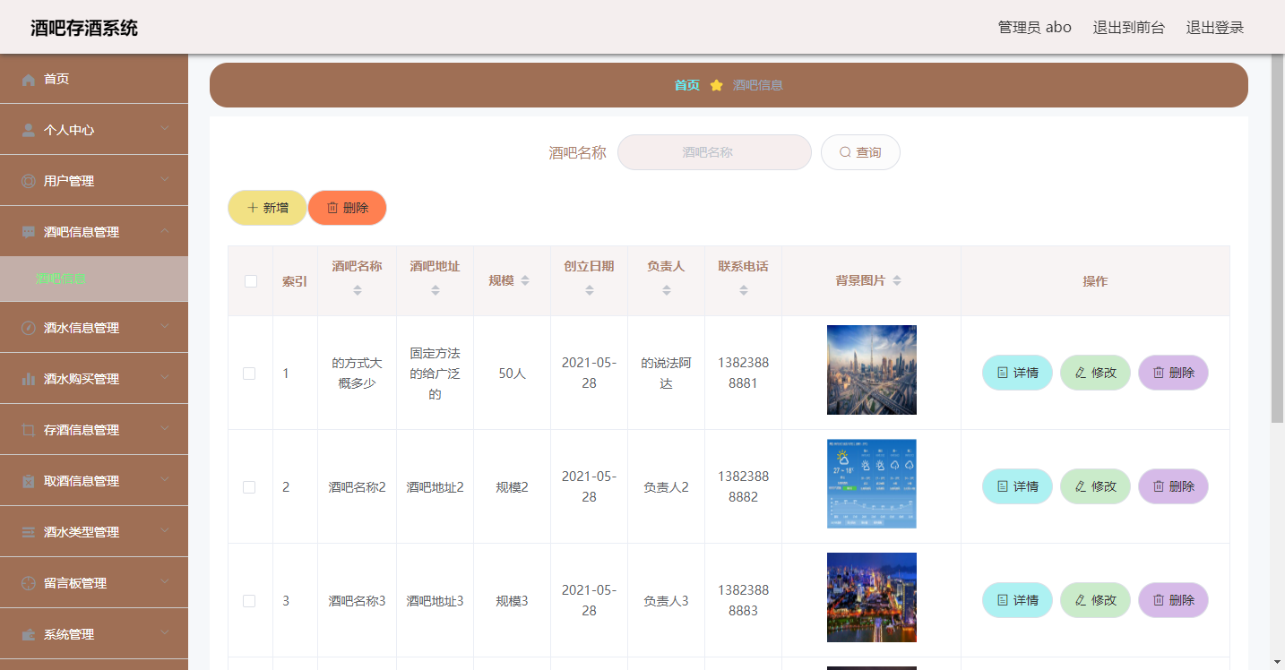
图5-6 酒吧信息管理页面

5.2.3 酒水信息管理
管理员可以对酒水信息进行添加，修改，查询，删除以及批量删除操作。
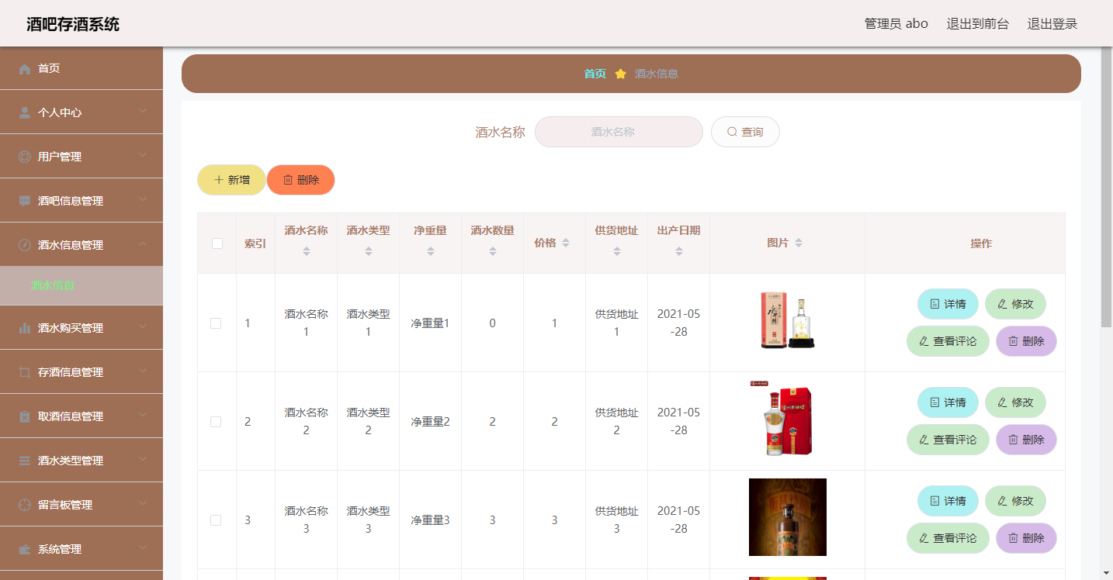
图5-7 酒水信息管理页面

5.2.4 通知公告管理
管理员可以对通知公告信息进行添加，修改，查询，删除以及批量删除操作。
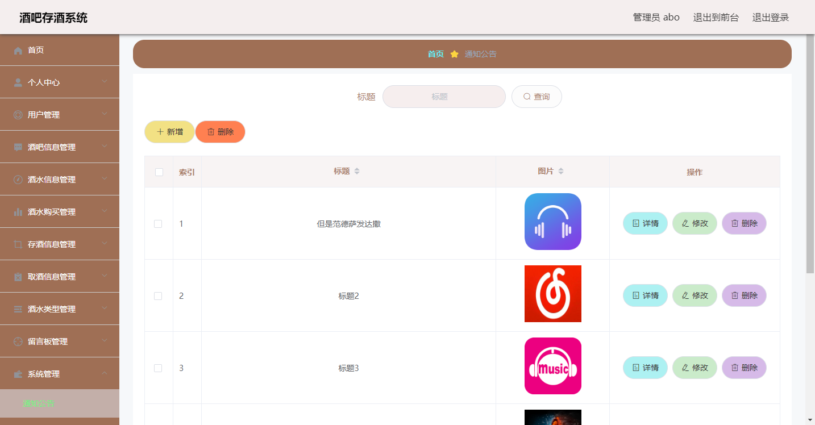
图5-8 通知公告管理页面

程序软件的开发阶段也包括了系统测试，这个部分就是程序质量评定的一个重要环节，如果说程序通过编码实现功能之后，不通过测试检查程序中出现的错误，那么程序一旦投入生活中运行使用时，就会产生许多大大小小的错误，这个时候去解决问题已经晚了，所以一个程序在被交付给使用者使用之前，开发者就需要使用多种测试方法反复进行测试，也是对程序的一个负责表现。程序进入系统测试阶段，在讲究策略进行测试时，也需要对时效性进行把控。当开发者测试完程序，并解决完测试期间程序产生的各种错误时，就需要程序的验收方来对程序进行验收测试，这也是程序测试的最后一个操作步骤。验收测试也是对程序的质量以及可交付性方面起到关键的作用。

6.1系统测试方法
程序软件进入到系统测试这一个环节时，也需要根据测试的方法进行规范化测试操作，测试方法以及使用顺序分别是：首先是单元测试，接着是集成测试和系统测试，最后才是验收测试，下面将描述系统测试方法。
单元测试：这个部分需要涉及到程序的代码方面的知识，这个操作环节是程序的开发者进行的，当程序开发者通过代码编写程序的子功能模块时，就会进行单元级别的测试，通常这个环节的测试也会被称作是白盒测试。
集成测试：这个步骤的前提是程序的所有功能模块都已完成开发，这个时候需要把程序所有的子功能模块集成到一起，形成一个完整的系统，此测试的主要目的就是检查这些功能模块集成在一起时的兼容性，也就是检测它们是否按照预期正常运行。
系统测试：当程序测试进入到这个环节时，就意味着程序测试工作已经进行到一半了，这个部分的测试也有另外一个名字，称作是黑盒测试，主要用于测试系统的功能是否按照预期进行运行。
验收测试：开发的程序已经通过了前面的单元测试，集成测试，以及系统测试环节时，就需要进行验收了，这个环节的操作用户就是程序面临的最终用户或者是客户。测试主要目的就是验证开发完成的程序是不是能够符合用户对其的期望，以及程序的所有功能是否符合用户的真正需求。

6.2 系统测试分析
酒吧存酒系统在经历了一系列测试步骤之后，可以确定该系统可以交付给使用者进行使用了，在系统的功能主界面上可以清晰展示各个功能，并且各个功能的超链接也是正常跳转，能够实现用户要求的功能。在程序的稳定性，可靠性，验证逻辑以及操作流程方面跟需求文档很贴合。所以，开发完成的酒吧存酒系统符合用户需求，它投入运行使用带给用户的便利是显而易见的。

结 论
酒吧存酒系统的开发制作，从题目确定到成品完成，自己投入的精力与心血是非常多的。这也是我第一次使用SSM框架语言，开发的这个比较简单的酒吧存酒系统。
酒吧存酒系统开发过程中，自己之前觉得比较抽象的许多门课程，例如数据库原理，软件工程，动态网站开发等课程开始变得很清晰，只有自己独立开发程序，才会觉得这些开发类的课程在实践中具有的重要作用。为了让自己设计的作品能够顺利的完成，我把所学知识全部运用在程序的开发流程中，包括了程序的需求分析环节，程序的编码环节，程序的测试环节等，让程序软件在开发周期内完成制作，并能够保证程序质量达标，力求程序开发流程规范化，程序对应的配套文档标准化。
独立开发程序期间，才会发现有许多知识都是现学现用得来的，毕竟大学期间所学知识比较有限，专业知识掌握得比较浅显，这也给自己制造了许多麻烦，比如程序开发期间遇到的中文乱码问题，程序对应数据库的数据安全问题，程序开发中框架的使用问题等，这些问题都需要随时去翻阅书籍，或通过百度浏览器等方式寻找解决办法，这也耽误了许多程序开发的宝贵时间，后期我也通过对周边同学的请教，以及指导老师的悉心指导，让我找到了程序开发的相关技巧，也积累了一定的知识量，慢慢地纠正了许多不该犯的错误。也推动了我的程序开发进程。
酒吧存酒系统现已完成了开发，除了基本功能可以符合用户需求外，在页面设计层面上没有融入更多的设计元素，需要从美学角度进行优化，另外在程序的代码层面，也有许多重合部分，需要进行整理归类，让代码变得更加的简洁。
实践出真知，但是知识也是通过实践变得更加深刻，这次作品制作，让自己的专业知识水平与解决问题的能力得到了提高。也让自己更加明白活到老学到老的真正含义。

致 谢
大学几年下来，我不仅学到了计算机方面的专业知识，也学会了许多有关做人，有关做事的道理。在现在这个紧张而又重要的时刻，我要向我的大学老师们表示由衷的感谢，也需要向我的论文指导老师表达我最真挚的谢意。指导老师在我论文指导期间一直都是不厌其烦的进行指导，包括论文的题目选择，论文文章的结构，以及系统开发的功能设计等问题，都是指导老师的及时帮助，才让我有解决问题的信心与解决思路，正因为如此，我才可以在短时间内得到成长，并成功完成毕业设计的作品制作与论文编写。短短几个月时间，指导老师的无私的奉献精神，以及指导老师的爱岗敬业的教学态度，让我也开始重新认识所学的专业知识，并有信心将所学知识与现实问题相结合，并提供一个可靠有效的解决方案。大学校园是温暖而又美好的，大学同学的无私帮助与建议，也让我的论文写作有了更多的思路，在此，我对我的大学同学一并表示感谢。我的成长与宝贵的学习机会也离不开大学校园这个平台，感谢大学校园给了我更多学习的机会，让我结识到许多大学同学和优秀的校园老师，让我的大学生活变得如此丰富多彩！

参考文献
[1]范梓豪,杨楚雯. 基于Vue的气象信息可视化大屏的设计与实现[J]. 气象水文海洋仪器,2023,40(01):115-117.
[2]辜萍萍,郑宇辉. 基于Spring Boot+Vue技术的漂书队管理信息系统开发[J]. 数字技术与应用,2023,41(01):165-167.
[3]成晨,陈欣林. 3D-Crystal Vue技术评价胎粪性腹膜炎的临床价值[J]. 中国超声医学杂志,2023,39(01):106-108.
[4]蔡欣龙,朱培琦,张雁. 基于VUE和Spring MVC竹亚科植物物种信息管理系统的设计与实现[J]. 现代计算机,2022,28(24):95-99+105.
[5]银莉,杜啸楠. 基于SpringBoot和Vue的社区服务平台设计与实现[J]. 电子技术,2022,51(12):182-183.
[6]孙志锋,徐镜春,厉小润.数据结构与数据库技术[M].浙江大学出版社,2016.
[7]刘明清.Java语言的特点与C++语言的比较[J].信息技术与信息化,2018(11):151-153.
[8]田智.基于计算机软件开发的JAVA编程语言分析[J].硅谷,2017,7(19):59+37.
[9]孙磊,贾宝强,曾翠翠.浅议Java软件开发中几种误区[J].网络与信息,2018,26(07):52.
[10]付博文.计算机软件开发的JAVA编程语言及其实际应用[J].南方农机,2018,49(23):158.
[11]杨钊.浅析设计管理在APP开发中的应用[J].大众文艺,2019(20):103-104.
[12]韩曙亮.基于安卓系统的App开发技术分析与研究[J].商讯,2019(23):5-6.
[13]邱永中.SSM框架平台的移动APP开发方法探讨[J].信息与电脑(理论版),2019(09):85-86.
[14]王欣.基于用户体验式的APP开发方法[J].中国新技术新产品,2019(03):40-41.
[15]田伟,曾琪,李玲香,李艳芳.一种实用的SSM框架数据安全恢复方法[J].电脑编程技巧与维护,2020(02):112-114.
[16]Fuad,Ammar,Erwin,Alva,Ipung,Heru Purnomo et al.Processing performance on Apache Pig,Apache Hive and MySQL cluster[C].//2014 International conference on information,communication technology and system:ICTS 2014,24 September 2014,Surabaya,Indonesia.2018:297-302.
[17]Narayanan Venkateswaran,Suvamoy Changder.Building a Pluggable Sharding Subsystem For MySQL[C].//22nd International conference on software engineering and data engineering:SEDE-2013,Los Angeles,California,USA,25-27 September 2013.2013:85-90.
[18]Konstantins Gusarovs.An Analysis on Java Programming Language Decompiler Capabilities[J].Applied Computer Systems,2018,23(2).

